Pracownicze Plany Kapitałowe to powszechny i dobrowolny system długoterminowego oszczędzania, dostępny dla wszystkich osób zatrudnionych, które podlegają obowiązkowo ubezpieczeniom emerytalnemu i rentowym. Jest on tworzony nie przez samego pracownika, lecz wspólnie – przy jednoczesnym udziale pracodawców oraz państwa.
Wpłaty na konto PPK będą pochodzić z trzech źródeł: od pracodawcy, pracownika i państwa:
- Pracodawca i pracownik przekazują do PPK wpłaty podstawowe. Ponadto zarówno pracodawca, jak i pracownik mogą zadeklarować przekazywanie wpłat dodatkowych (dobrowolnych). Wysokość wpłat jest naliczana procentowo od wynagrodzenia brutto pracownika.
- Państwo będzie dodawać do tej puli określone kwoty – niezależne od wysokości dochodów pracownika. Oszczędzający otrzyma od państwa jednorazowo 250 zł wpłaty powitalnej. Następnie zaś co roku, po spełnieniu określonych warunków, będzie zasilać rachunek pracownika kwotą 240 zł.

Schemat programu Pracowniczych Planów Kapitałowych
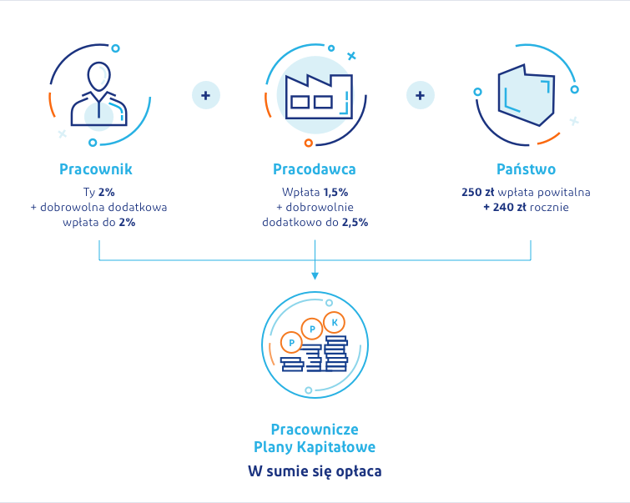

Do PPK będzie obowiązywać tzw. automatyczny zapis osób zatrudnionych co najmniej 3 miesiące , które ukończyły 18. rok życia, a nie ukończyły 55. roku życia (po ukończeniu 55. roku życia pracownik samodzielnie składa wniosek o przystąpienie do programu). Do programu nie mogą przystąpić osoby, które ukończyły 70. rok życia. Pracodawca zatrudniający co najmniej jedną osobę, która podlega obowiązkowo ubezpieczeniom emerytalnemu i rentowym, dokona wyboru instytucji finansowej zarządzającej PPK pracownika i za jej pośrednictwem otworzy dla niego imienny rachunek, na którym będą gromadzone jego oszczędności – czyli prywatny rachunek PPK.
Dla każdego pracownika zostanie utworzony indywidualny rachunek PPK. Obowiązek ten spoczywa na pracodawcy, działającego we współpracy z wybraną instytucją finansową.
Każdy uczestnik zostanie automatycznie przypisany do określonego funduszu zdefiniowanej daty w zależności od swojej daty urodzenia. Z tym jednym funduszem inwestuje on przez cały okres gromadzenia środków. Jednak w miarę zbliżania się uczestnika do 60. roku życia fundusz automatycznie zmienia politykę inwestycyjną – w taki sposób, aby zapewniała właściwy poziom bezpieczeństwa powierzonych mu środków.
Pracownik, będzie mógł swobodnie korzystać ze zgromadzonych środków na swoim rachunku po osiągnięciu 60. roku życia – bez względu na status aktywności zawodowej. Każdy wybierze wówczas jedno z rozwiązań, które będzie dopasowane do jego indywidualnych potrzeb:
- Pracownik może dalej odkładać środki w PPK;
- Pracownik może skorzystać z domyślnej formy wypłaty:
  - jednorazowo wypłacić 25% środków,
  - pozostałe środki wypłacać co miesiąc przez 10 lat. Wypłata w tej formie będzie zwolniona z podatku od zysków kapitałowych i dzięki niej pracownik zyska dostęp do zgromadzonych przez siebie środków przez dłuższy okres przebywania na emeryturze – co przełoży się na jego bezpieczeństwo finansowe w dłuższym horyzoncie czasowym;
- Pracownik może również wszystkie środki wypłacać w dowolnej liczbie rat. Jednorazowo może wypłacić nawet 100% środków. Należy jednak pamiętać o tym, że skrócenie okresu wypłat poniżej 10 lat będzie skutkować koniecznością zapłaty należnego podatku;
- Pracownik będzie mógł też dokonać wypłaty transferowej, czyli przenieść zgromadzone środki na:
  - polisę w zakładzie ubezpieczeń – z prawem do świadczenia okresowego lub dożywotniego,
  - rachunek terminowej lokaty oszczędnościowej, zgodnie z warunkami określonymi w ustawie o PPK;
- Pracownik może wypłacić środki w formie świadczenia małżeńskiego – wypłaty z jednego, wspólnego rachunku małżeńskiego.

Każdy pracownik ma możliwość rezygnacji z oszczędzania w PPK. Aby tego dokonać, będzie musiał podpisać specjalne oświadczenie o rezygnacji z dokonywania wpłat do PPK – która wiąże się też z utratą takich korzyści jak wpłaty pracodawcy czy dopłaty ze strony państwa.
Ponieważ rachunki PPK mają charakter prywatny, uczestnik będzie też mógł w dowolnym momencie wypłacić z nich pieniądze – także przed ukończeniem 60. roku życia. W wyniku złożenia wniosku o zwrot środków pracownik otrzyma zgromadzone przez siebie oszczędności, pomniejszone o:
- podatek od zysków kapitałowych;
- 30% wartości wpłat pracodawcy, ponieważ były one zwolnione ze składek na ubezpieczenia społeczne – pobrane 30% zapisane zostanie pracownikowi jako jego składka na ubezpieczenie emerytalne;
- dopłaty ze strony państwa.
W wyjątkowych sytuacjach system przewiduje również możliwość wypłacenia zgromadzonych funduszy wcześniej. Rozwiązanie takie może obejmować wypłatę:
- do 25% środków – w sytuacji poważnej choroby uczestnika lub jego najbliższych (bez obowiązku zwrotu),
- do 100% środków – aby pokryć wkład własny przy zaciągnięciu kredytu na zakup mieszkania lub budowy domu – o ile pracownik nie ukończył 45 lat (z obowiązkiem zwrotu).
Instytucja zarządzająca
Aby dana instytucja została dopuszczona do udziału w systemie – tj. do zarządzania środkami odkładanymi na rachunku PPK – musi spełnić szereg restrykcyjnych, określonych ustawowo warunków. Ma to na celu zapewnienie bezpieczeństwa gromadzonych przez pracowników oszczędności. Instytucja taka musi spełniać poniższe warunki:
- posiadać co najmniej 3 lata doświadczenia w zakresie zarządzania funduszami inwestycyjnymi typu otwartego, funduszami emerytalnymi lub otwartymi funduszami emerytalnymi, a w przypadku zakładów ubezpieczeń – co najmniej 3 lata doświadczenia w oferowaniu ubezpieczeń z ubezpieczeniowym funduszem kapitałowym;
- posiadać kapitał własny, a w przypadku zakładów ubezpieczeń – dopuszczone środki własne, w wysokości co najmniej 25 mln zł, w tym co najmniej 10 mln zł w środkach płynnych;
- zarządzać odpowiednią liczbą funduszy lub subfunduszy zdefiniowanej daty.

Źródło: Polski Fundusz Rozwoju

